Отчет по лабораторной работе №7

*дисциплина: Операционные системы*

Старков Никита Алексеевич

Содержание

# 1 Цель работы

**Цель работы:** освоение основных возможностей командной оболочки Midnight Commander. Приобретение навыков практической работы по просмотру каталогов и файлов; манипуляций с ними

# 2 Выполнение лабораторной работы

## 2.1 Задание по mc

1)Изучил информацию о mc с помощью команды man

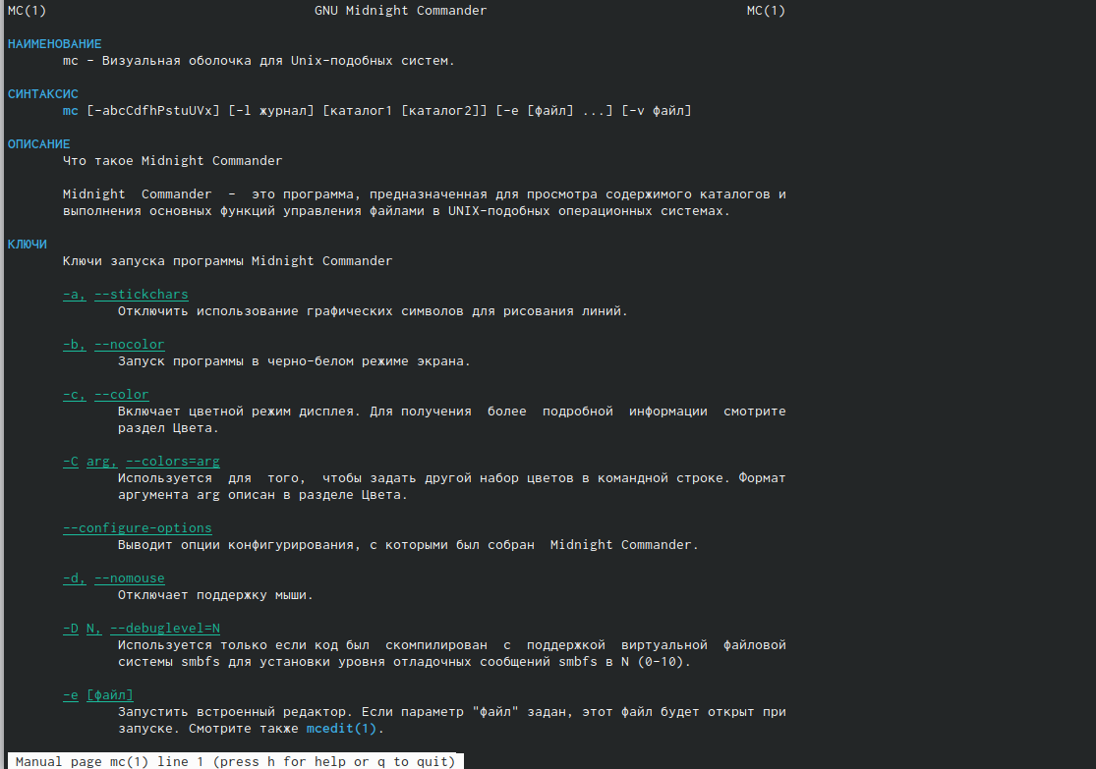

Рис. 1: Информация о команде mc

2)Запускаем mc через консоль. Знакомимся со структурой и меню. Окно редактора состоит из двух панелей. Верхнее меню содержит меню “Левая панель”, “Файл”, “Команда”, “Настройка”, “Правая панель” .

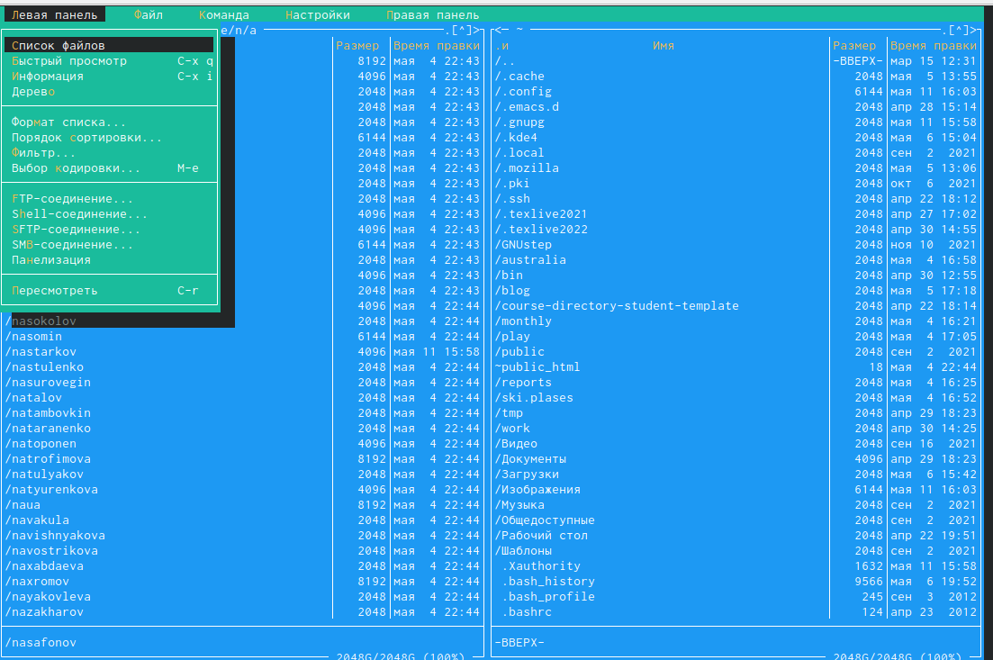

Рис. 2: Левая панель

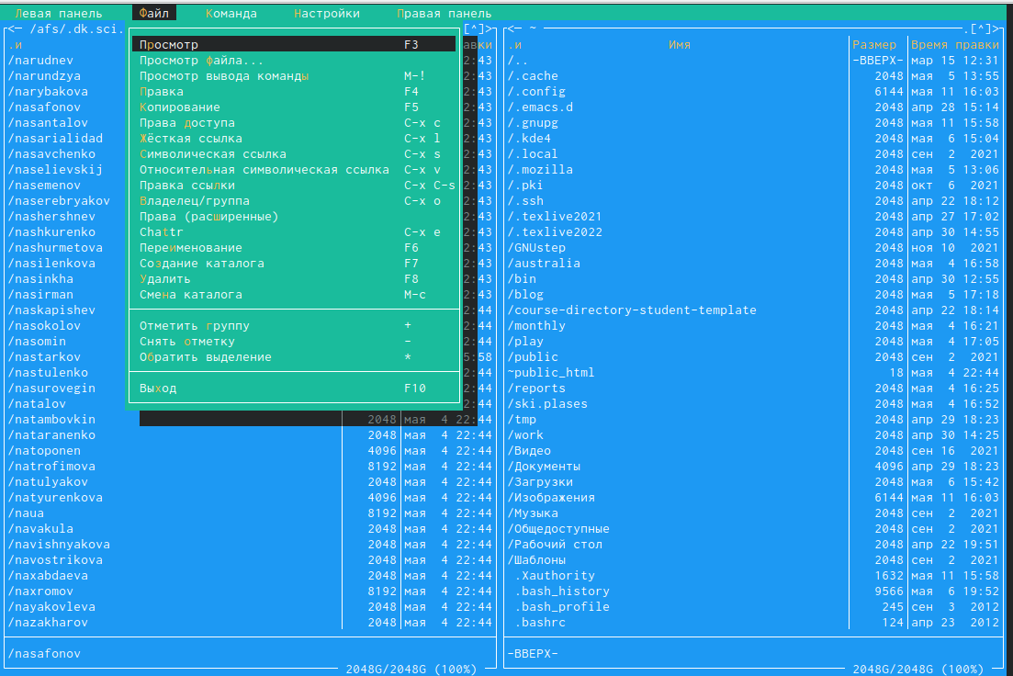

Рис. 3: Файл

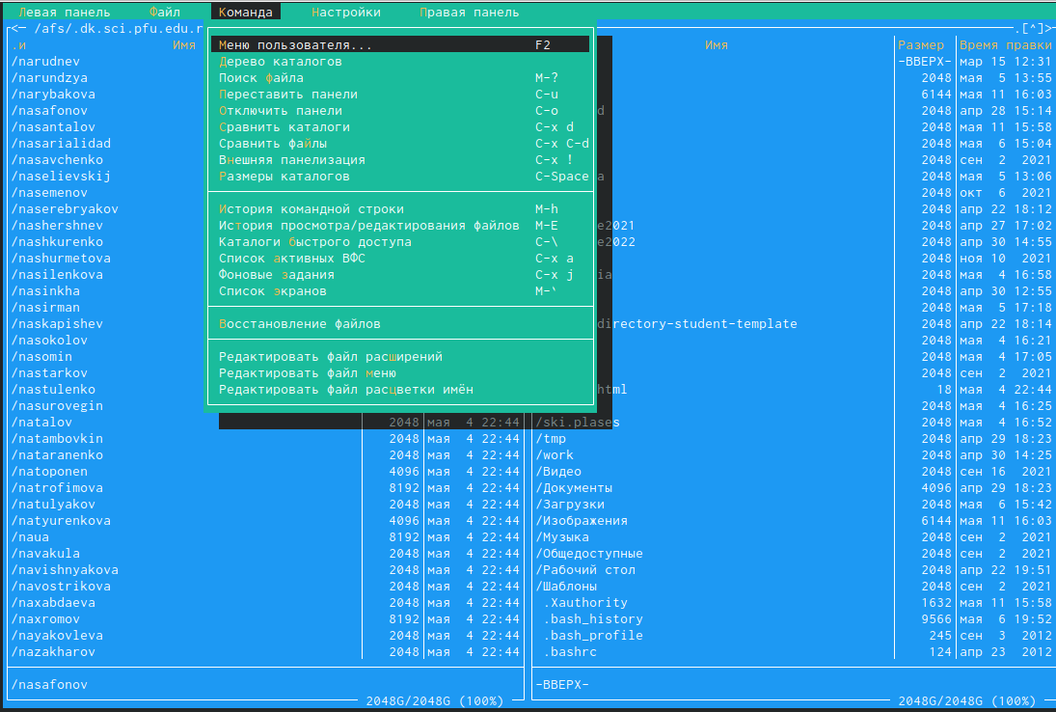

Рис. 4: Команда

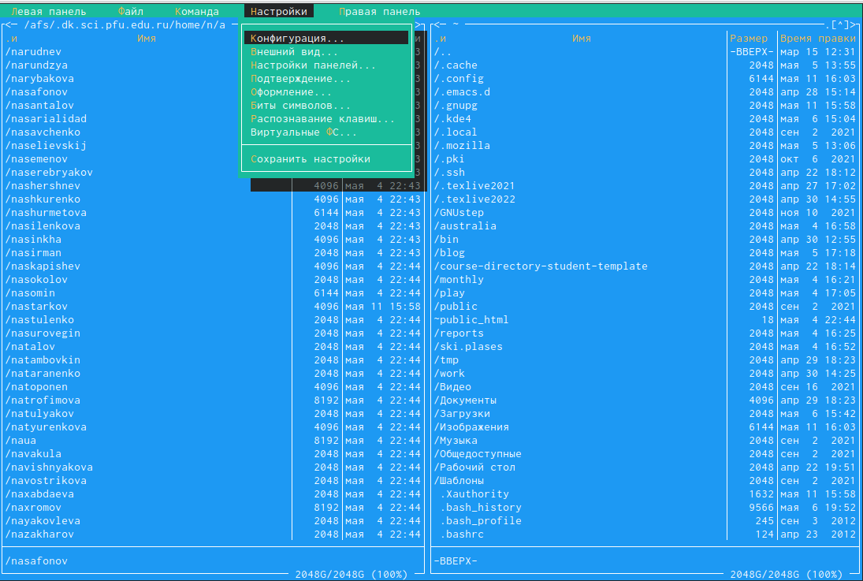

Рис. 5: Настройка

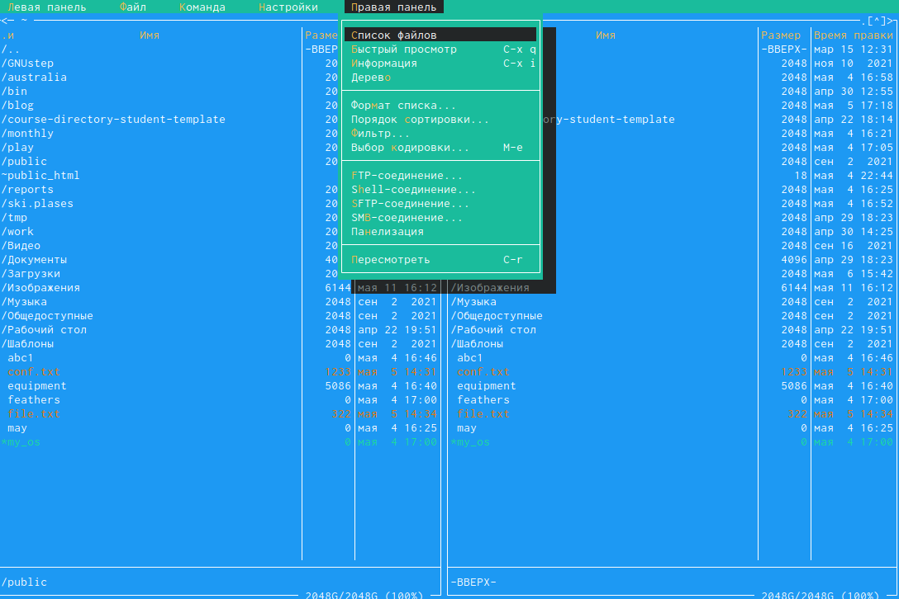

Рис. 6: Правая панель

3)Выполняем операции в mc, используя управляющие клавиши

3.1)Выделяем файлы(insert)

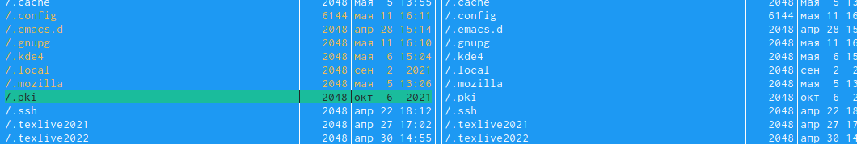

Рис. 7: Выделение файлов

3.2)Для выделения или отмены выделения используем команды “Снять отметку”, “Обратить выделение” в меню файл.

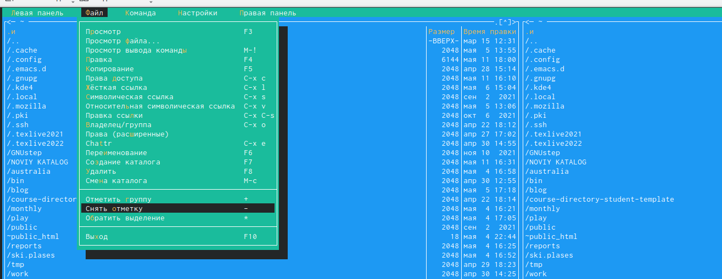

Рис. 8: Выделение/отмена выделения

3.3)Для копирования файлов используем клавишу F5, для перемещения клавиша F6

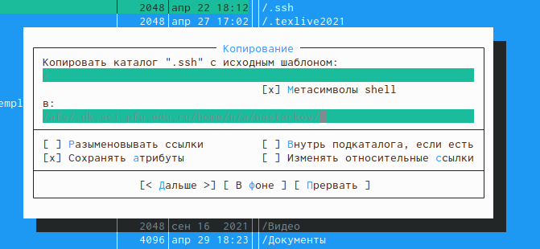

Рис. 9: Копирование файлов

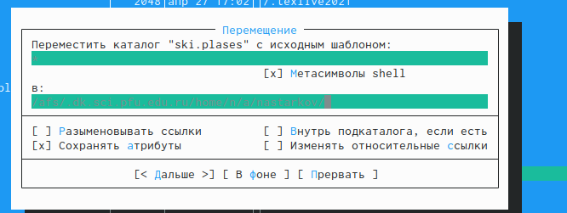

Рис. 10: Перемещение файлов

3.4)Для получения информации можно перейти в “Левая панель”->“Информация”

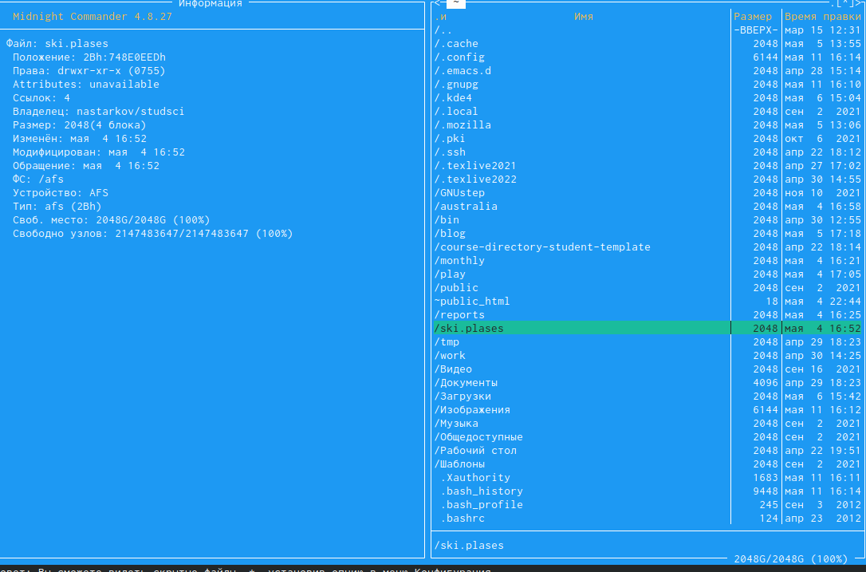

Рис. 11: Информация

3.5)“Левая панель” -> “Формат списка” -> “Расширенный”

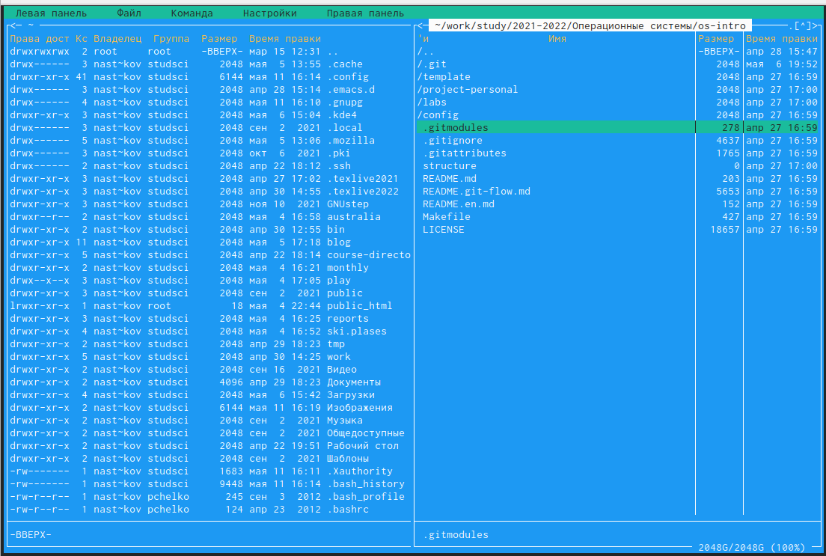

Рис. 12: Изменение формата списка

3.6)“Файл” -> “Права доступа”

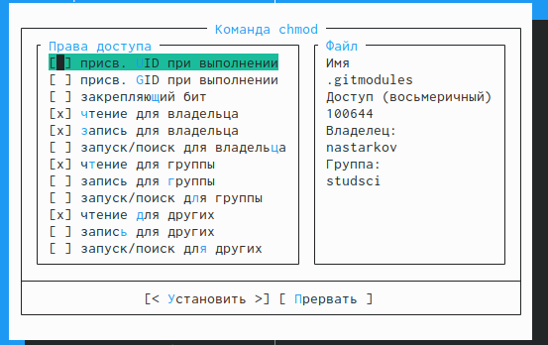

Рис. 13: Права доступа

3.7)“Файл” -> “Права”(расширенные). Выводит сведения о правах доступа, владельце, группе, размере

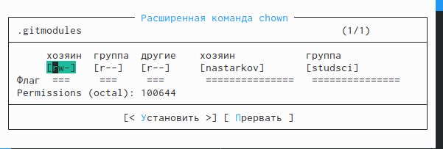

Рис. 14: Расширенные права

4)Выполнение основных команд меню правой панели

4.1)“Список файлов” отображает размер файла и время его правки

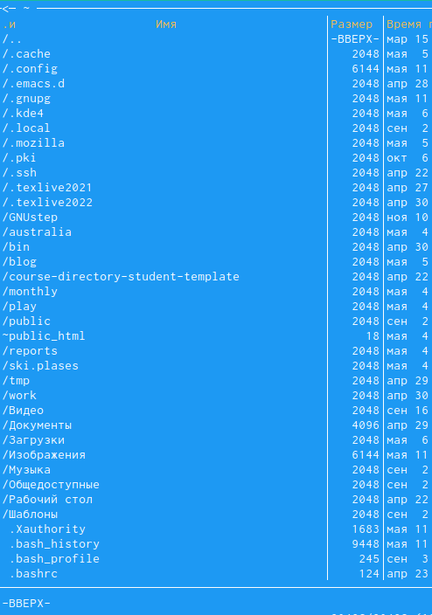

Рис. 15: Список файлов

4.2)“Быстрый просмотр” нужен для предпросмотра содержания файла

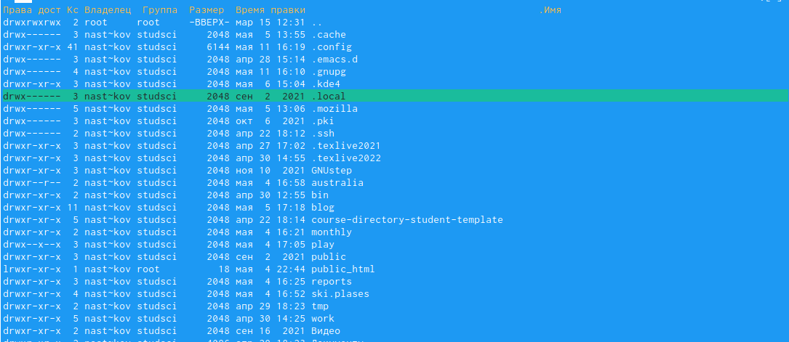

Рис. 16: Быстрый просмотр

4.3)“Информация” отображает подробные данные о файле

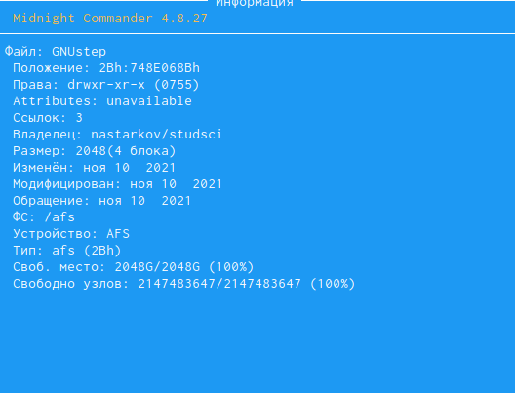

Рис. 17: Информация

4.4)“Дерево” необходимо для просмотра дерева каталога

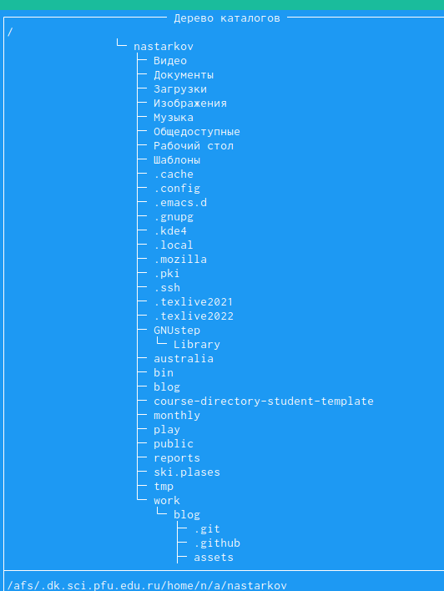

Рис. 18: Дерево

4.5)“Выбор кодировки” нужен для просмотра и смены кодировки

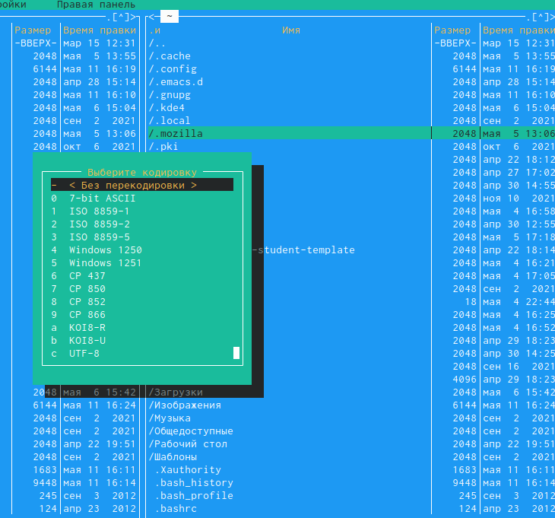

Рис. 19: Выбор кодировки

5)Используем подвозможности подменю файл

5.1)Просмотр и редактирование содержимого текстового файла

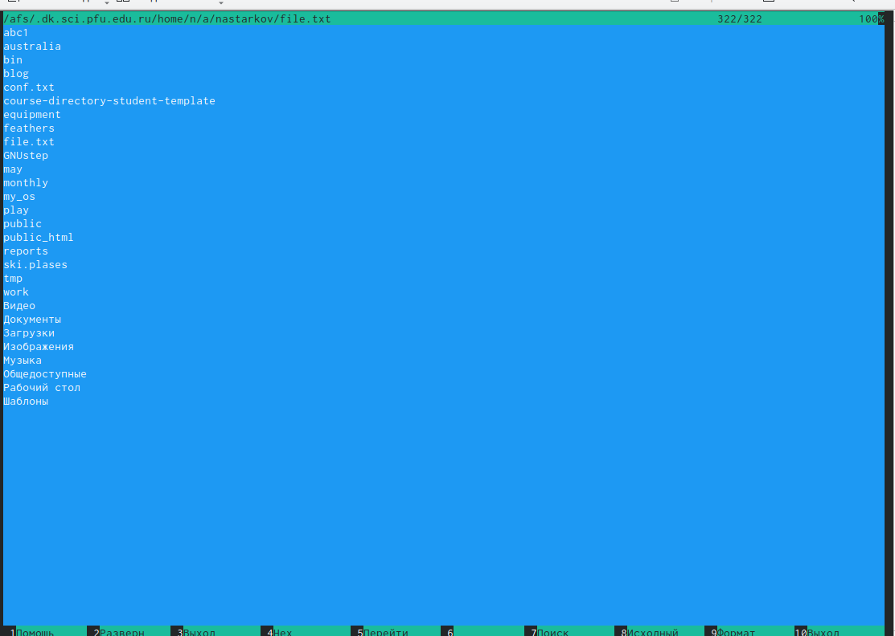

Рис. 20: Просмотр содержимого текстового файла

5.2)Создаем каталога

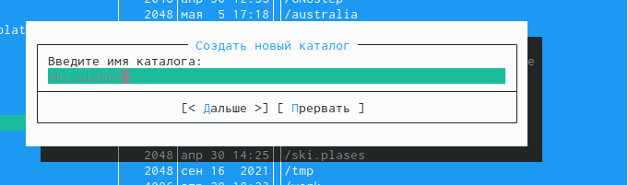

Рис. 21: Создание каталога

5.3)Копируем файлы в соданный каталог

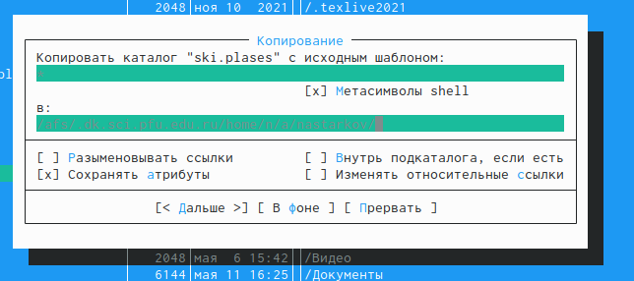

Рис. 22: Копирование

6)С помощью соответствующих средств подменю “Команда” осуществляем:

6.1)Поиск в файловой системе файла с заданными условиями(расширение .cpp)

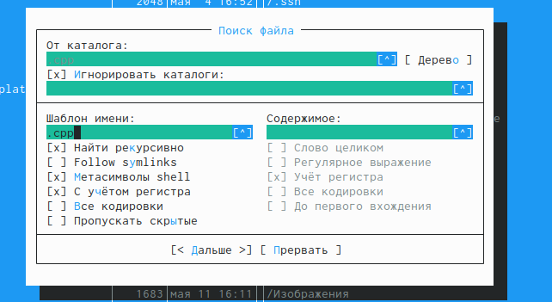

Рис. 23: Поиск

6.2)Выбор и повторение одной из предыдущих команд в разделе “История”

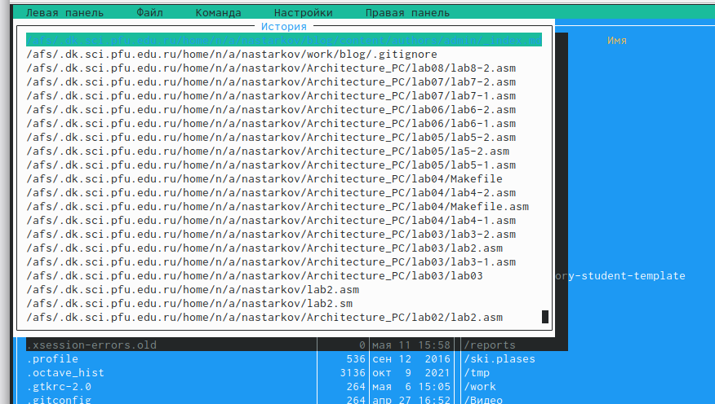

Рис. 24: История

6.3)Переход в домашний каталог с помощью дерева каталогов

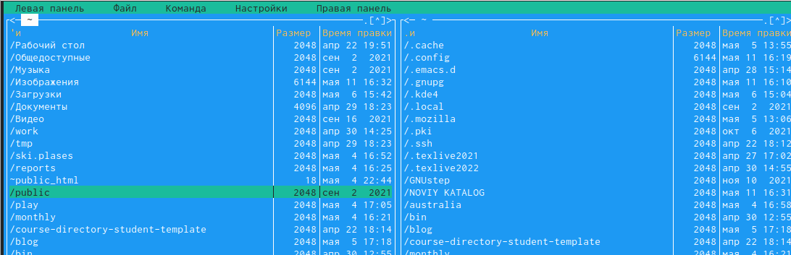

Рис. 25: Домашний каталог

7)Заходим в подменю “Настройки”. Осваиваем операции, определяющие структуру экрана mc

7.1)Конфигурация - позволяет скорректировать настройки работы с панелями

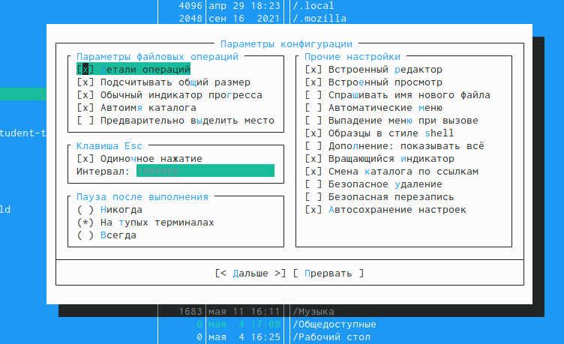

Рис. 26: Конфигурация

7.2)Внешний вид и настройка панелей - определяет элементы при вызове mc

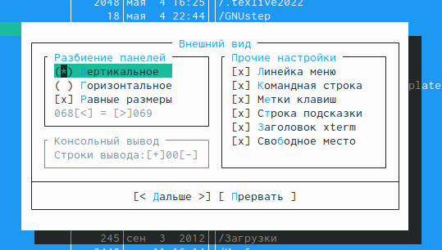

Рис. 27: Внешний вид

7.3)Подтверждение - позволяет установить или убрать вывод окна с запросом подтверждения действия при операциях удаления и перезаписи файлов

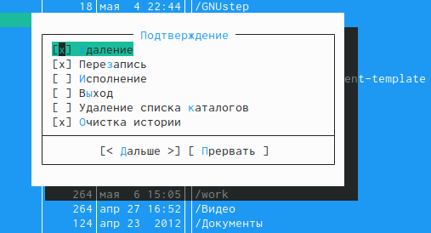

Рис. 28: Подтверждение

7.4)Оформление - позволяет менятьцветовую гамму визуальной оболочки

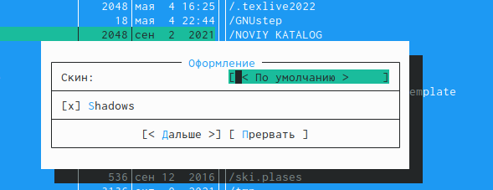

Рис. 29: Оформление

7.5)Биты символом - задает формат обработки информации локальным терминалом

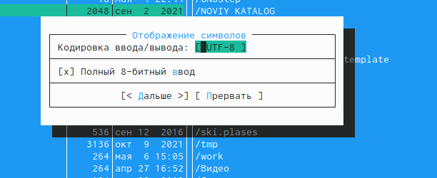

Рис. 30: Биты символов

## 2.2 Задание по встроенному редактору mc

1)Создаем текстовый файл text.txt

Рис. 31: Файл text.txt

Рис. 31: Файл text.txt

2)Открываем этот файл с помощью встроенного редактора mc и вставляем любой текст из интернета



Рис. 32: Текст из интернета в файле

3)Проделываем следующие шаги:

3.1)Удаляем строку текста(F8)

3.2)Выделяем фрагмент текста(F3) и копируем его на новую строчку(F5), потом перемещаем на другую строку(F6)

3.3)Сохраняем(F2)

3.4)Отменяем последнее действие(ctlr+u)

3.5)Переходим в конец файла(ctlr+end) и пишем строку(Лаборатораня работа №7). Далее переходим в начало файла(ctlr+home) и пишем строку(Великий текст)

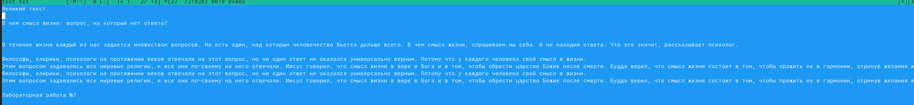

Рис. 33: Файл после редактирования

3.6)Сохраяем файл и выходим

4)Открываем файл с текстом на языке с++

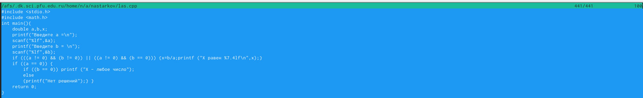

Рис. 34: Программа на с++

5)Выключаем подсветку синтаксиса “Команда” -> “Отключить панели”

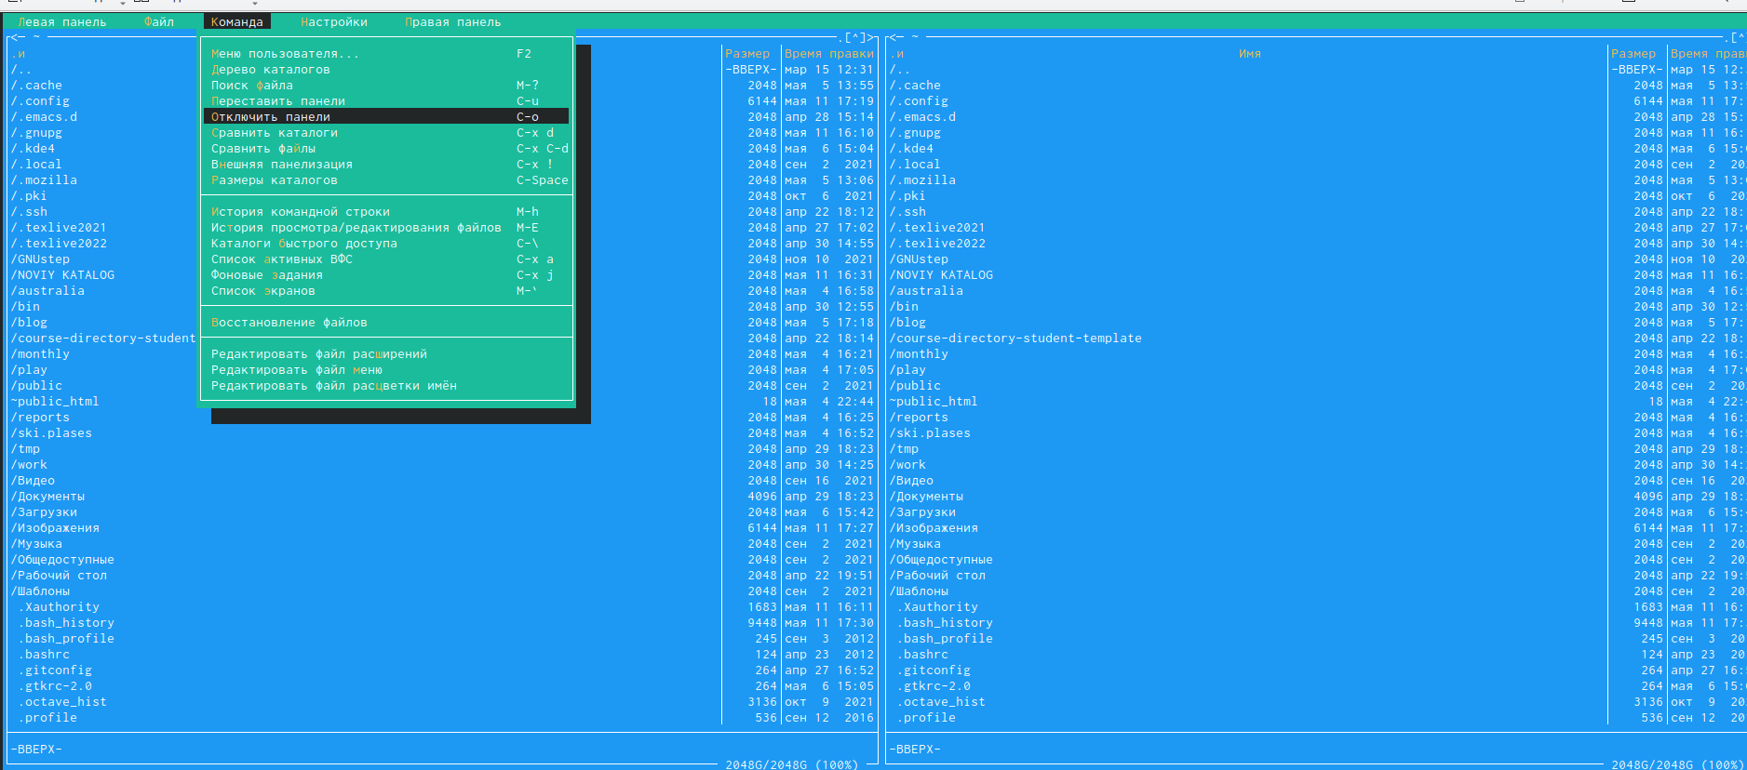

Рис. 35: Выключение подсветки синтаксиса

# 3 Контрольные вопросы

1. mc - визуальная файловая оболочка для UNIX/Linux систем, аналог Far, Norton Commander, но оболочки в Linux несравненно богаче. На языке командной оболочки можно писать небольшие программы для выполнения ряда последовательных операций с файлами и содержащимися в них данными.

Команда Переставить панели (Ctrl+U) меняет местами содержимое правой и левой панелей.Команде Отключить панели (Ctrl+O). По команде Сравнить каталоги (Ctrl-X,D) сравнивается содержимое каталогов, отображаемых на левой и правой панелях. Помимо того, что может задаваться формат вывода на панель списка файлов, любую панель можно перевести в один из следующих режимов

Режим “Информация”. В этом режиме на панель выводится информация о подсвеченном в другой панели файле и о текущей файловой системе.

Режим “Дерево”. В режиме отображения дерева каталогов в одной из панелей выводится графическое изображение структуры дерева каталогов. Этот режим подобен тому, который вы увидите, выбрав команду Дерево каталогов из меню Команды, только в последнем случае изображение структуры каталогов выводится в отдельное окно. Левая Панель и Правая Панель меню (левой/правой панели) позволяют оперировать режимами отображения панелей . Меню Левая Панель и Правая Панель позволяют оперировать панелями.

Формат списка бывает:

• Стандартный – вывод списка файлов и каталогов по умолчанию;

• Ускоренный – имена файла или каталогов;

• Расширенный – атрибуты, владелец, группа и размер;

• Определённый пользователем – имя, размер и атрибуты;

Быстрый просмотр – выполняет быстрый просмотр содержимого панели. Информация – выдает всю имеющуюся информацию о файле или каталоге.

Порядок сортировки – бывает: без сортировки, по имени, расширенный, время правки, время правки, время доступа, время изменение атрибута, размер, узел.

1. Командные интерпретатор Shell и оболочка Midnight Commander имеют похожую структуру и многие одинаковые команды можно выполнить в обоих оболочках:

• Системная информация

• Поиск

• Копирование

1. Меню левой панели выглядит так:

Подпункты меню:

• Список файлов показывает файлы в домашнем каталоге.

• Быстрый просмотр позволяет выполнить быстрый просмотр содержимого панели.

• Информация позволяет посмотреть информацию о файле или каталоге

• Командная оболочка Midnight Commander В меню каждой (левой или правой) панели можно выбрать Формат списка: стандартный, ускоренный, расширенный и определённый пользователем.

• Порядок сортировки позволяет задать критерии сортировки при выводе списка файлов и каталогов: без сортировки, по имени, расширенный, время правки, время доступа, время изменения атрибута, размер, узел.

1. Меню файл mc выглядит так:

Подпункты меню:

• Просмотр ( F3 ) позволяет посмотреть содержимое текущего файла без возможности редактирования.

• Просмотр вывода команды ( М + ! ) функция запроса команды с параметрами.

• Правка ( F4 ) открывает текущий (или выделенный) файл для его редактирования.

• Копирование ( F5 ) осуществляет копирование одного или нескольких файлов или каталогов в указанное пользователем во всплывающем окне место.

• Права доступа ( Ctrl-x c ) позволяет изменить права доступа к одному или нескольким файлам или каталогам. • Права доступа на файлы и каталоги

• Жёсткая ссылка ( Ctrl-x l ) позволяет создать жёсткую ссылку к текущему (или выделенному) файлу1 .

• Символическая ссылка ( Ctrl-x s ) — позволяет создать символическую ссылку к текущему файлу .

• Владелец группы ( Ctrl-x o ) позволяет задать владельца и имя группы для одного или нескольких файлов или каталогов.

• Права (расширенные) позволяет изменить права доступа и владения для одного или нескольких файлов или каталогов.

• Переименование ( F6 ) позволяет переименовать один или несколько файлов или каталогов.

• Создание каталога ( F7 ) позволяет создать каталог.

• Удалить ( F8 ) позволяет удалить один или несколько файлов или каталогов.

• Выход ( F10 ) завершает работу mc.

1. Меню команда mc выглядит так:

Подпункты меню:

• Дерево каталогов отображает структуру каталогов системы.

• Поиск файла выполняет поиск файлов по заданным параметрам.

Переставить панели меняет местами левую и правую панели.

• Сравнить каталоги ( Ctrl-x d ) сравнивает содержимое двух каталогов.

• Размеры каталогов отображает размер и время изменения каталога (по умол- чанию в mc размер каталога корректно не отображается).

• История командной строки выводит на экран список ранее выполненных в оболочке команд.

• Каталоги быстрого доступа ( Ctrl- ) при вызове выполняется быстрая смена текущего

• каталога на один из заданного списка.

• Восстановление файлов позволяет восстановить файлы на файловых систе- мах ext2 и ext3.

• Редактировать файл расширений позволяет задать с помощью определённого синтаксиса действия при запуске файлов с определённым расширением (напри- мер, какое программного обеспечение запускать для открытия или редактирова- ния файлов с расширением .c или .cpp).

• Редактировать файл меню позволяет отредактировать контекстное меню поль- зователя, вызываемое по клавише F2 .

• Редактировать файл расцветки имён позволяет подобрать оптимальную для пользователя расцветку имён файлов в зависимости от их типа.

1. Меню настройки mc выглядит так:

Подпункты меню:

• Конфигурация позволяет скорректировать настройки работы с панелями.

• Внешний вид и Настройки панелей определяет элементы, отображаемые при вызове mc, а также цветовое выделение.

• Биты символов задаёт формат обработки информации локальным термина- лом.

• Подтверждение позволяет установить или убрать вывод окна с запросом подтверждения действий при операциях удаления и перезаписи файлов, а также при выходе из программы.

• Распознание клавиш диалоговое окно используется для тестирования функциональных клавиш, клавиш управления курсором и прочее.

• Виртуальные ФС настройки виртуальной файловой системы: тайм-аут, пароль и прочее.

1. Встроенные команды mc:

• F1 Вызов контекстно-зависимой подсказки.

• F2 Вызов пользовательского меню с возможностью создания and/or.

• F3 Просмотр содержимого файла, на который указывает подсветка в активной панели.

• F4 Вызов встроенного в mc редактора для изменения содержания файла, на который

• указывает подсветка в активной панели.

• F5 Копирование одного или нескольких файлов, отмеченных в первой (активной) панели, в каталог, отображаемый на второй панели.

• F6 Перенос одного или нескольких файлов, отмеченных в первой панели, в каталог, отображаемый на второй панели.

• F7 Создание подкаталога в каталоге, отображаемом в активной панели.

• F8 Удаление одного или нескольких файлов, отмеченных в первой панели файлов.

• Вызов меню mc.

• F10 Выход из mc.

1. Команды mc :

• Ctrl+y удалить строку.

• Ctrl+u отмена последней операции.

• Ins вставка/замена.

• F7 поиск.

• Shift+F7 повтор последней операции поиска.

• F4 замена файла.

• F3 первое нажатие начало выделения, второе это окончание выделения.

• F5 копировать выделенный фрагмент F6 переместить выделенный фрагмент.

• F8 удалить выделенный фрагмент.

• F2 записать изменения в файл.

• F10 выйти из редактора.

1. Один из четырех форматов списка в Midnight Commander –пользовательский, определённый самим пользователем позволяет ему редактировать меню любого из двух списков. А меню пользователя – это меню, состоящее из команд, определенных пользователем. При вызове меню используется файл ~/.mc.menu. Если такого файла нет, то по умолчанию используется системный файл меню /usr/lib/mc/mc.menu. Все строки в этих файлах , начинающиеся с пробела или табуляции, являются командами, которые выполняются при выборе записи.
2. Когда мы выделяем файл не являющегося исполняемым, Midnight Commander сравнивает расширение выбранного файла с расширениями, прописанными в «файле расширений» ~/mc.ext. Если в файле расширений найдется подраздел, задающий процедуры обработки файлов с данным расширением, то обработка файла производится в соответствии с заданными в этом подразделе командами и файлами:

• файл помощи для MC. /usr/lib/mc.hlp

• файл расширений, используемый по умолчанию. /usr/lib/mc/mc.ext

• файл расширений, конфигурации редактора. $HOME/.mc.ext

• системный инициализационный файл. /usr/lib/mc/mc.ini

• фаил который содержит основные установки. /usr/lib/mc/mc.lib

• инициализационный файл пользователя. Если он существует, то системный файл mc.ini игнорируется. $HOME/.mc.ini

• этот файл содержит подсказки, отображаемые в нижней части экрана. /usr/lib/mc/mc.hint

• системный файл меню MC, используемый по умолчанию. /usr/lib/mc/mc.menu

• файл меню пользователя. Если он существует, то системный файл меню игнорируется. $HOME/.mc.menu

• инициализационный файл пользователя. Если он существует, то системный файл mc.ini игнорируется. $HOME/.mc.tree

# 4 Вывод

**Вывод:** в ходе выполнение лабораторной работы я освоил основные возможности командной оболочки Midnight Commander. Приобрел навыки практической работы по просмотру каталогов и файлов; манипуляций с ними.